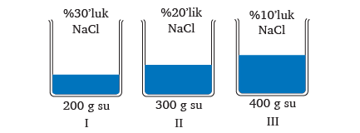Soru 1  Yukarıda verilen çözeltilerde çözünen maddenin kütlesi ile ilgili kıyaslamalardan hangisi doğrudur?  A) I > II > III  B) III > II > I  C) I = II = III  D) I = II > III  E) III > II = I  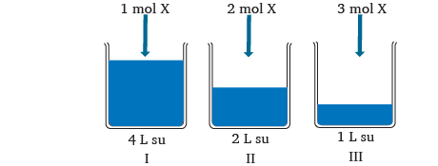Soru 2  30 ºCʼta 1 L suda en çok 5 mol X çözünebildiğine göre yukarıda verilen çözeltilerle ilgili olarak aşağıdaki yargılardan hangileri doğrudur?  I. Çözeltilerden en seyreltik olanı Iʼdir.  II. Çözeltilerden en derişik olanı IIIʼtür.  III. Çözeltilere eklenen maddelerin tamamı çözünür.  A) Yalnız l  B) I ve II  C) I ve III  D) II ve III  E) l, ll ve lll  Soru 3  Karışımlarla ilgili;  I. Tüm gaz karışımları homojendir.  II. Karışımların sabit kaynama noktaları vardır.  III. Karışımı oluşturan maddelerin birleşme oranları sabittir.  yargılarından hangileri doğrudur? (₁H, ₆C, ₈O)  A) Yalnız l  B) I ve II  C) I ve III  D) II ve IIII  E) l, ll ve lll  Soru 4  NH₃ bileşiği aşağıdaki maddelerden hangilerinin içerisinde çözünebilir?  (₁H, ₆C, ₈O, ₁₆S, ₁₇Cl)  I. H₂O (s)  II. CCI₄ (s)  III. H₂S (s)  A) Yalnız l  B) Yalnız ll  C) Yalnız III  D) l ve lll  E) II ve III  Soru 5  Kuru temizlemede kullanılan CCl₄(s) ile ilgili  I. Metan (CH₄) ile aralarında London kuvvetleri oluştuğu için homojen çözelti oluştururlar.  II. NaCl ile aralarında iyon-dipol etkileşimi oluşur.  III. Benzen (C₆H₆) ile emülsiyon oluşturur.  IV. H₂O bileşiği ile süspansiyon oluşturur.  yargılarından hangileri doğrudur?  A) Yalnız l  B) Yalnız ll  C) I, II ve III  D) l ve lV  E) I, II, III ve IV | Soru 6  Karışımlarla ilgili aşağıdaki ifadelerden hangisi yanlıştır?  A) Karışımı oluşturan maddeler her oranda bir araya gelebilir.  B) İki farklı sıvının oluşturduğu heterojen karışıma emülsiyon denir.  C) Elektrik akımını ileten çözeltilere elektrolit denir.  D) Şekerli su çözeltisinde, çözünen sudur.  E) Homojen karışımlara çözelti denir.  Soru 7  X katısı Y sıvısına ekleniyor ve homojen karışım elde ediliyor. Buna göre X-Y karışımını ayırmak için  I. Damıtma  II. Süzme  III. Kristallendirme  yukarıda verilen ayırma tekniklerinden hangileri kullanılabilir?  A) Yalnız l  B) Yalnız ll  C) I ve III  D) II ve III  E) l, ll ve lll  Soru 8  Çözeltilerin özellikleri ile ilgili  I. Kaynama sıcaklığı sabittir.  II. Kaynayan suya tuz atılırsa suyun kaynama noktası düşer.  III. Kara yollarında buzlanmaya karşı tuz atılmasının nedeni donma noktasını yükseltmektir.  yargılarından hangileri yanlıştır?  A) Yalnız l  B) Yalnız ll  C) I ve II  D) II ve III  E) l, ll ve lll  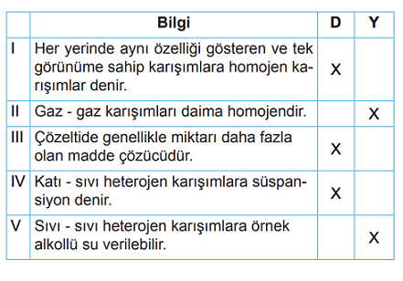Soru 9  Tabloyu şekildeki gibi işaretleyen bir öğrenci hangi bilgide hata yapmıştır?  A) I.  B) II.  C) III.  D) IV.  E) V.  Soru 10  Çözeltilerle ilgili olarak;  I. Saf maddelerdir.  II. Her yerinde aynı özelliği gösterirler.  III. Çözücü ve çözünenden oluşurlar.  yargılarından hangileri doğrudur?  A) Yalnız II  B) I ve II  C) I ve III  D) II ve III  E) I, II ve III
CEVAPLAR: 1-A 2-E 3-A 4-D 5-A 6-D 7-C 8-E 9-B 10-D

